DOROSSI · Résumé de cours  La cellule, unité de base de l’être vivant | Matière : Sciences de la Vie et de la Terre  Niveau : 1ère année du collège  Semestre : 1 · Durée : 2 heures

Capacités attendues
- Utiliser correctement le microscope.
- Observer des cellules végétales et animales.
- Savoir que tous les êtres vivants sont formés de cellules.

I. Le microscope
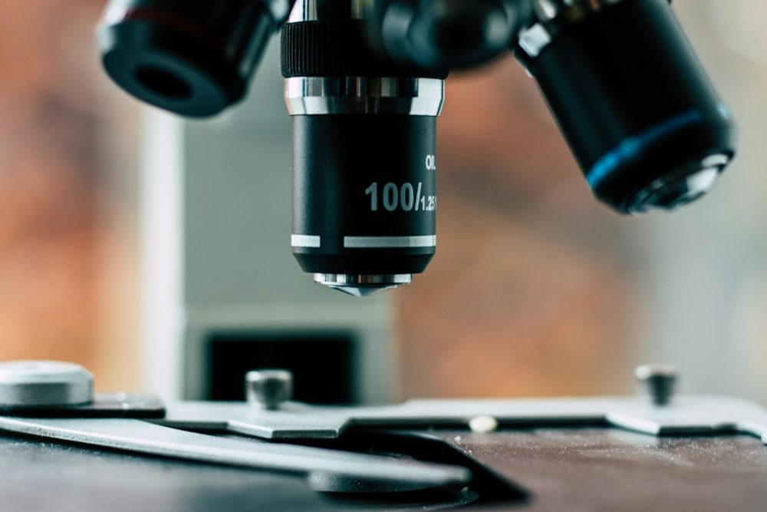
Doc. 1 : le microscope optique
À retenir
Le microscope grossit les objets très petits.
Grossissement = grossissement de l’oculaire × grossissement de l’objectif (ex. : 10 × 40 = 400).

Remarque
On commence toujours par le plus petit objectif, puis on fait la mise au point avec les vis.

II. Observer des cellules
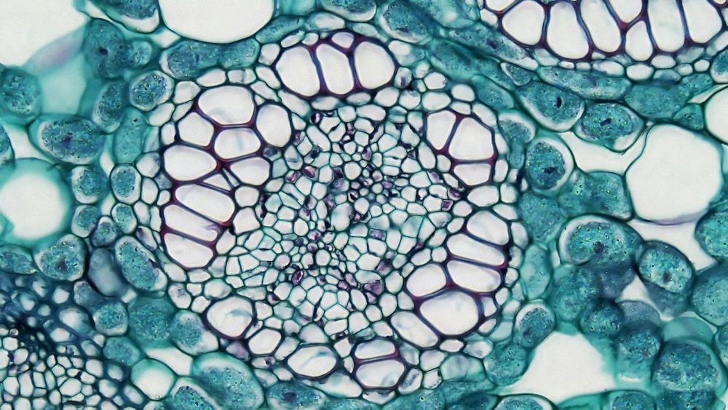
Doc. 2 : des cellules végétales observées au microscope (× 400)
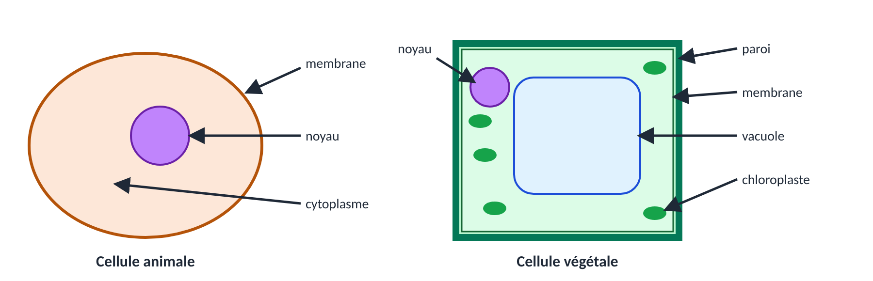
Doc. 3 : schéma d’une cellule animale et d’une cellule végétale
À retenir
Toute cellule possède : une membrane, un cytoplasme et un noyau.
La cellule végétale possède en plus : une paroi (squelette rigide), une grande vacuole et souvent des chloroplastes verts.

III. Conclusion
À retenir
Tous les êtres vivants sont formés de cellules : la cellule est l’unité de base du vivant.
Certains êtres vivants ont une seule cellule (unicellulaires, ex. : la paramécie) ; d’autres en ont des milliards (pluricellulaires).

Exercices d’application

Exercice 1
On utilise un oculaire × 10 et un objectif × 40. Calcule le grossissement.

Exercice 2
Cite deux éléments présents dans la cellule végétale et absents de la cellule animale.

Exercice 3
Complète : Toute cellule possède une …, un … et un … .

Correction

Correction de l’exercice 1
10 × 40 = × 400.

Correction de l’exercice 2
La paroi et les chloroplastes (et la grande vacuole).

Correction de l’exercice 3
membrane ; cytoplasme ; noyau.

